<https://github.com/XybzZ/Udemy-Projects/blob/master/Talking%20Space%20Forum/register.php>

<https://www.eduonix.com/courses/Web-Development/Learn-PHP-and-MySQL-Development-By-Building-Projects>

1. 项目目录结构及说明

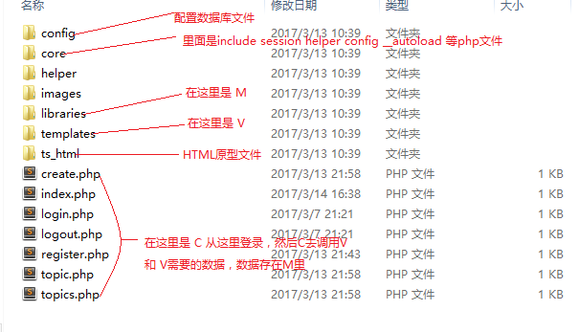

1. 数据库结构

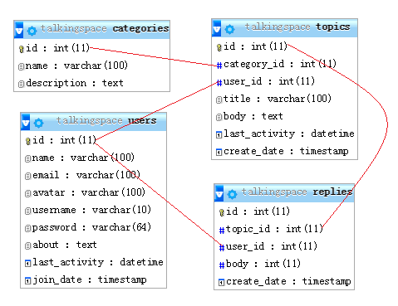

1. PDO class <http://culttt.com/2012/10/01/roll-your-own-pdo-php-class/>
2. Database.php
3. config.php 
4. Template.php 

作用：在C中调用这个class，此项目中，就是在index.php 中通过创建这个class的object去调用V------frontpage.php。 又在index.php 中通过 new Topic，这是M获得数据。然后把获得的数据传给V------frontpage.php。这就是MVC，C在中间调度，M和V之间隔离。

1. init.php 

解释怎么连上数据库的：

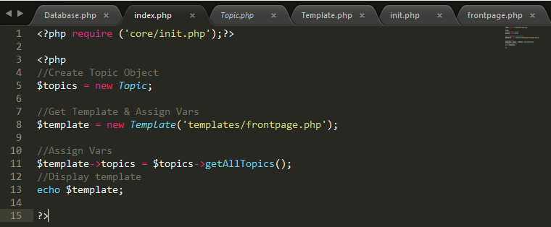

如上图：我们require了init.php 就可以实现__autoload () 。 我们new Topic 和 new Template的时候其实已经 require了 Template.php 和 Topic.php。Topic.php是MVC中M，需要连数据库，所以new Database。因为此index.php 中有init.php 所以又自动require Database.php。配上init.php 中require了config.php 所以就连上数据库了。

总结： 其实上面短短的index.php中，有一下文件

1）__autoload () {}

2）config.php

3）Template.php

4）Topic.php

5）Database.php

6）session_start ();

7）init.php中的各种helper.php

1. index.php

这个index.php就是Controller。用它去指向frontpage.php就是View的首页。

然后把其他的C都去指向V

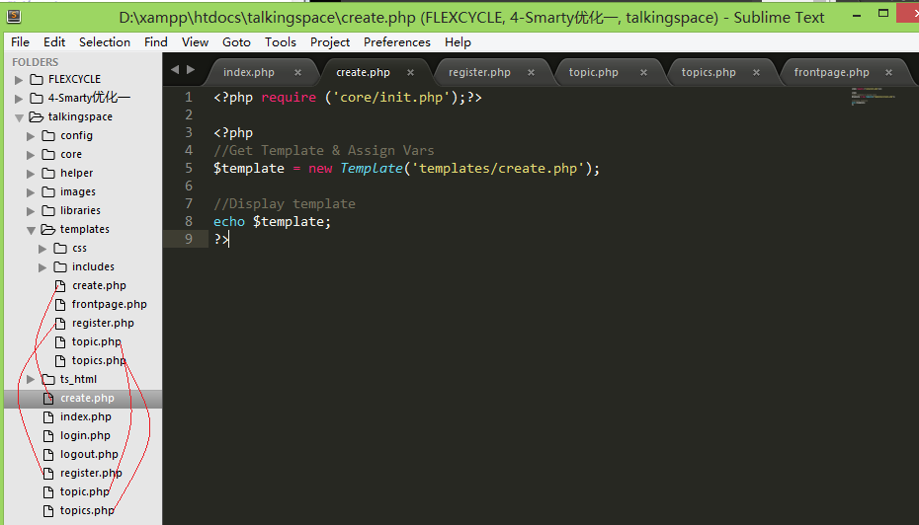

1. Topic.php 

Topic.php是M，需要用来从数据库取数据。

1. 操作index.php (C) 把数据传给 M

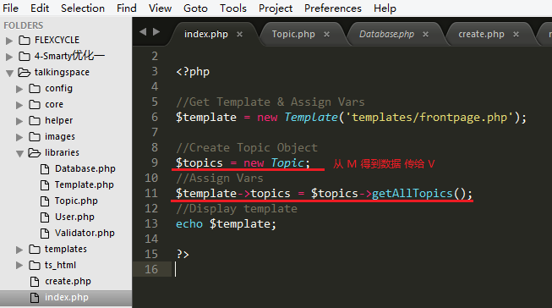

1. 操作 frontpage.php (M) 在页面上输出 得到的 数据
2. format_helper.php



1. 注意 怎么 取 timestamp: 直接从数据库中取



1. Replies的数量





需要一个 replyCount function 



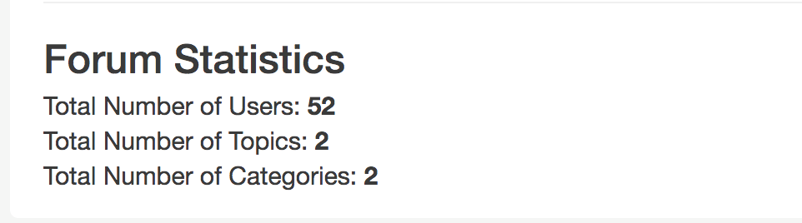

去Topic.php 就是M 通过M从数据库中拿数据

1 *//Get Total # of Topics*

2 **public** **function** getTotalTopics(){

3 $this->db->query('select * from topics');

4 $rows = $this->db->resultset();

5 **return** $this->db->rowCount();

6 }

7

8 *//Get Total # of Replies*

9 **public** **function** getTotalReplies($topic_id){

10 $this->db->query('select * from replies where topic_id = '.$topic_id);

11 $rows = $this->db->resultset();

12 **return** $this->db->rowCount();

13 }

14

15 *//Get Total # of Categories*

16 **public** **function** getTotalCategories(){

17 $this->db->query('select * from categories');

18 $rows = $this->db->resultset();

19 **return** $this->db->rowCount();

20 }

去index.php 就是 C 通过C从M拿数据 传给 V

1 *//Create Topic Object*

2 $topics = **new** Topic;

3 *//Assign Vars*

4 $template->topics = $topics->getAllTopics();

5 $template->totalTopics = $topics->getTotalTopics();

6 $template->totalCategories = $topics->getTotalCategories();

去frontpage.php 就是V 把C传过来的数据 取出来

1 <ul>

2 <li>Total Number of Users: <strong>52</strong></li>

3 <li>Total Number of Topics: <strong><?php **echo** $totalTopics; ?></strong></li>

4 <li>Total Number of Categories: <strong><?php **echo** $totalCategories; ?></strong></li>

5 </ul>



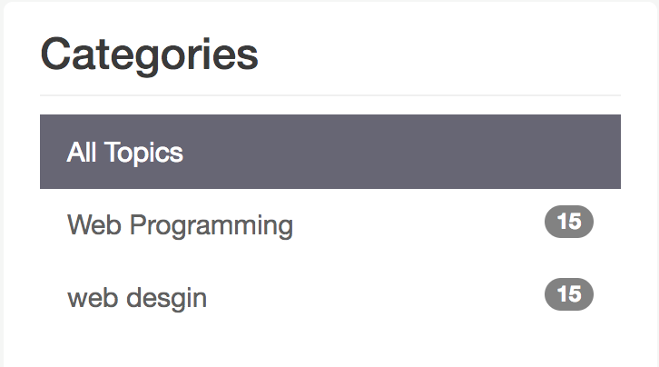

先去footer.php

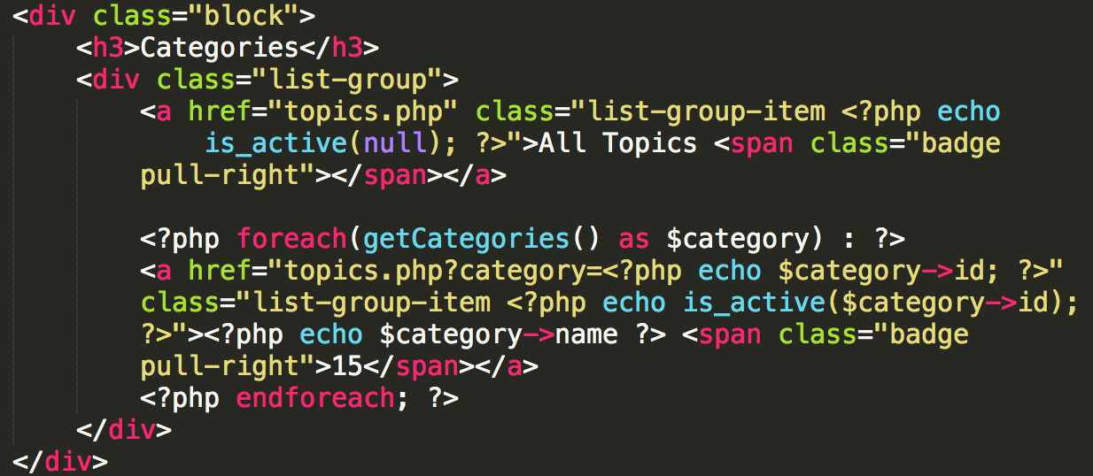

再 db_helper.php

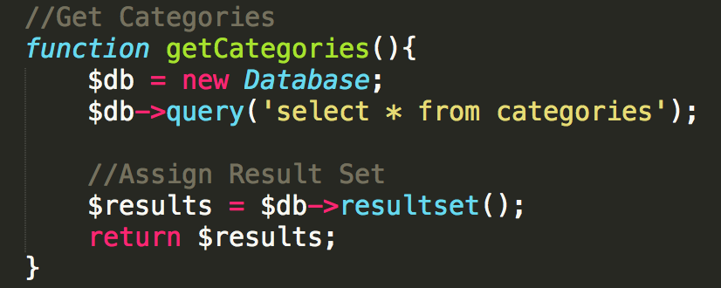

再去 format_helper.php

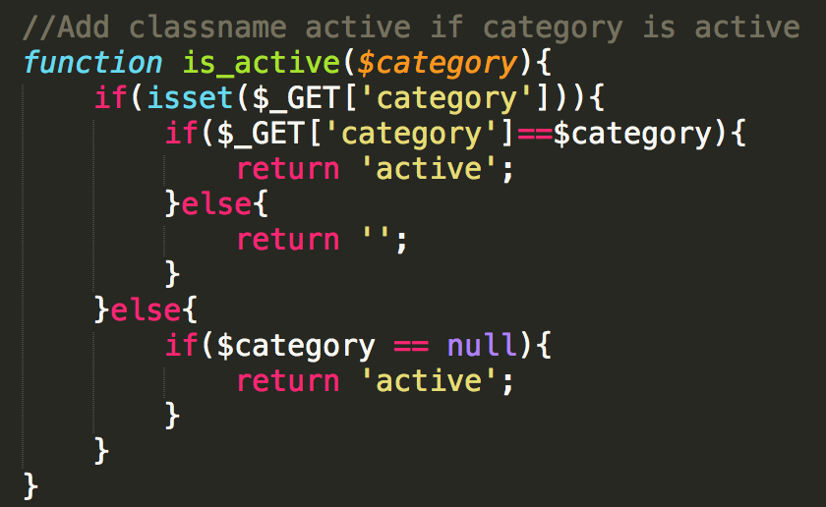



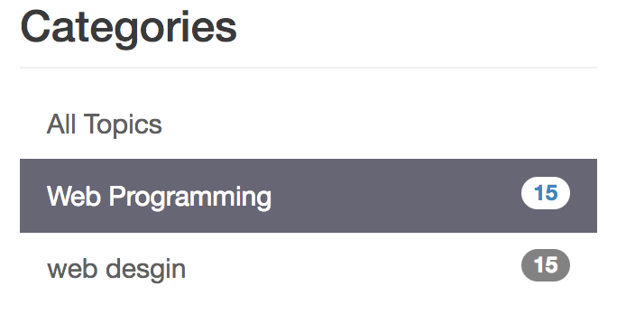

在topics.php就是C中

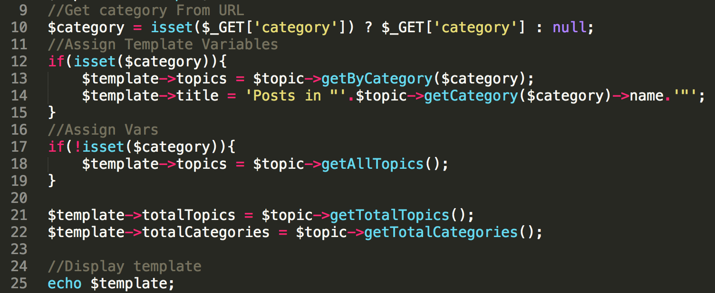

去Topic.php 就是M 从数据库取数据

getCategory 这个函数是为了上面那个title的

getByCategory这个函数是为了 取 这个category下面的所有文章的

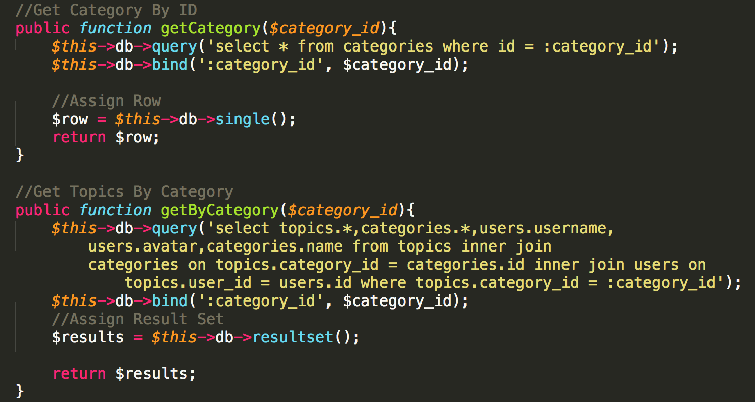

1. 要完成topic.php

去frontpage.php修改topic.php的链接，输出和拿到每一个topic的id



去topic.php就是C，问M要数据，传给V 其实就是要一个id=指定id的那个单独的topic项

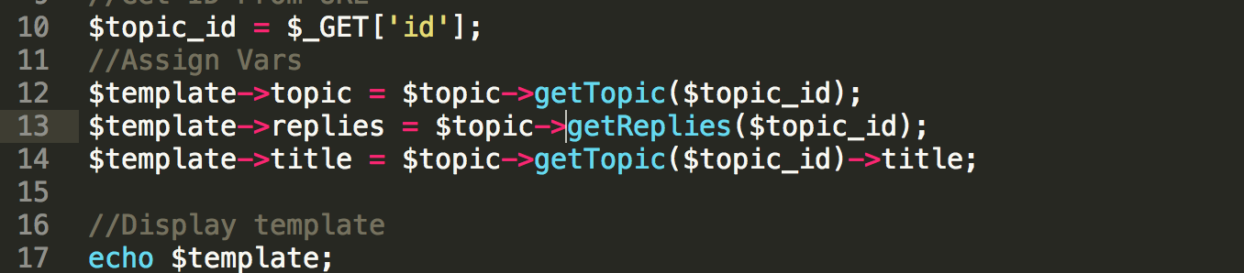

去Topic.php 就是M 写相对应的方法，问数据库要数据

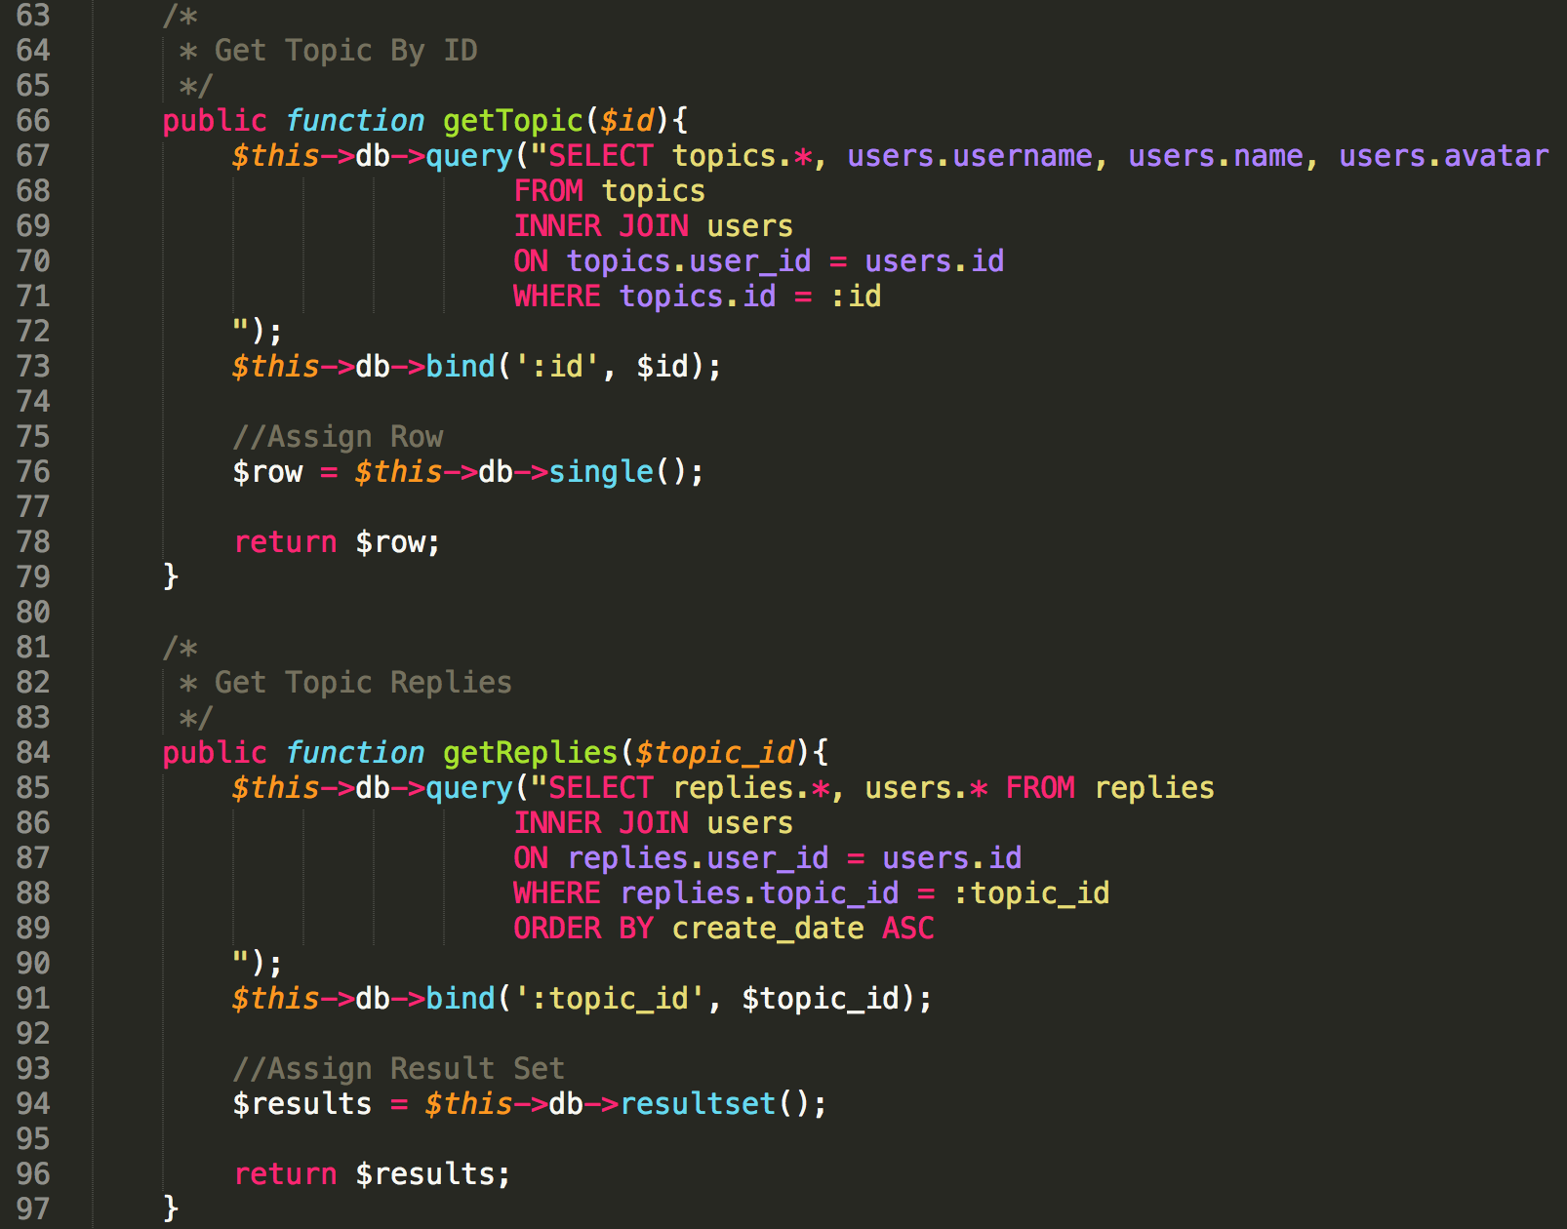

去topic1.php中取从C传过来的数据

其中有一个userPostCount方法，那么去db_helper.php中创建此方法

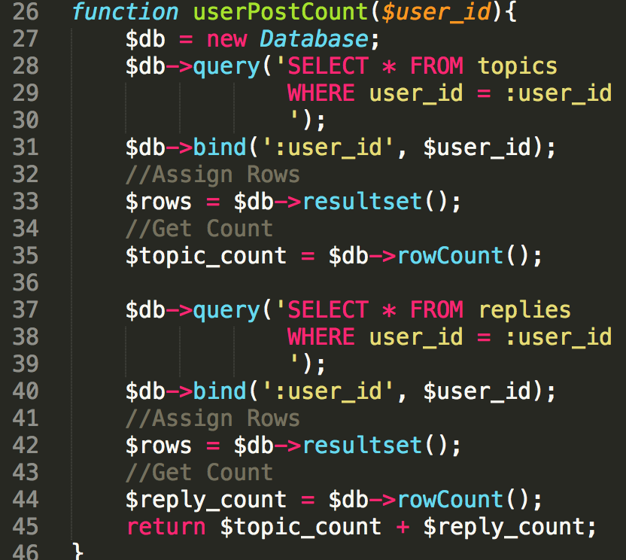

上面有个地方可以换成



因为在计算影响的行数之前，只要execute就行，不一定偏要得到resultset

去topic1.php去reply

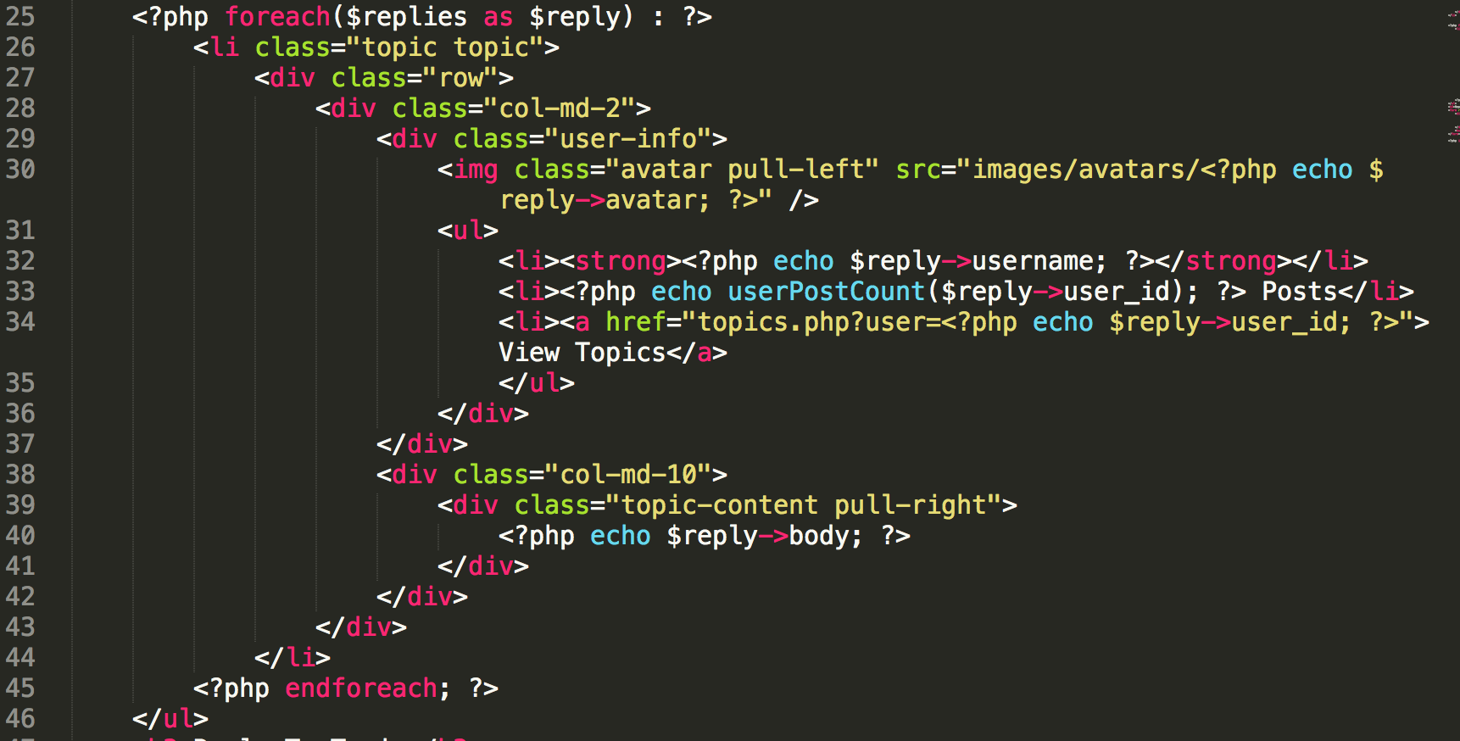

要完成点 名字链接 就直接进入这个人的topics，那么先去topics.php 就是C

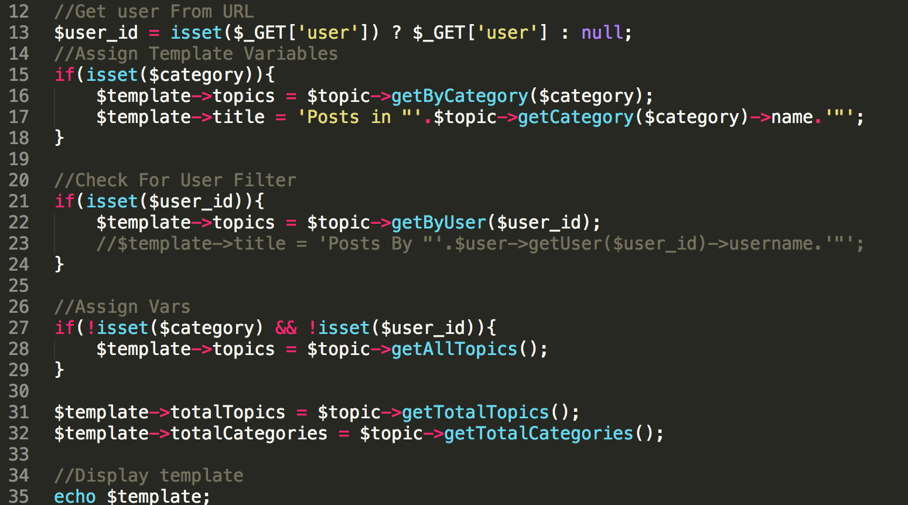

去M Topic.php

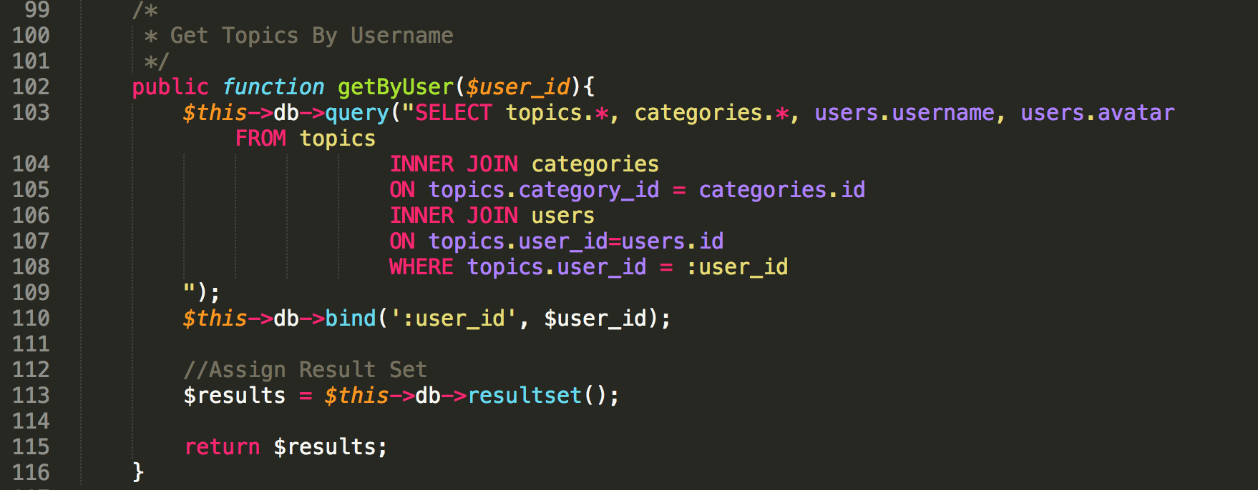

1. 完成注册第一步，上传照片及上传个人信息到数据库
2. 把avatar上传到server文件夹，去User.php完成下面代码

uploadAvatar(); 只是把图片上传到server中的一个文件夹，这里是avatars文件夹

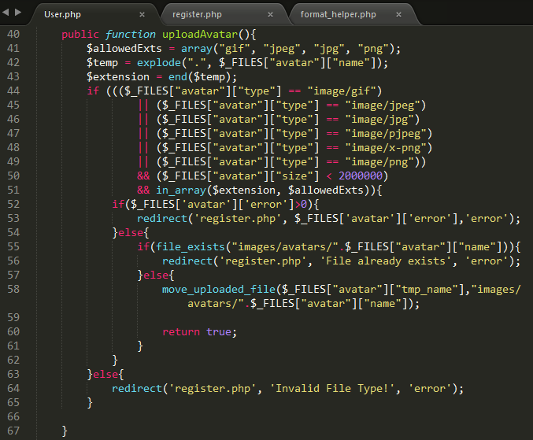

2）去system_helper.php完成redirect function

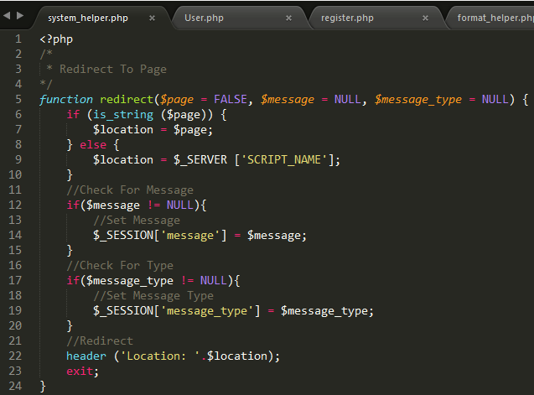  
3) 去header.php 在最下面 完成输出代码

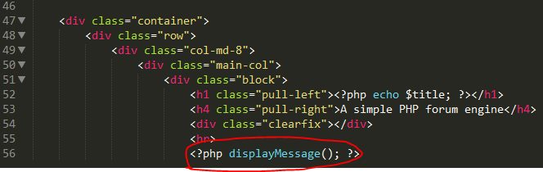

4）去system_helper.php 完成displayMessage();

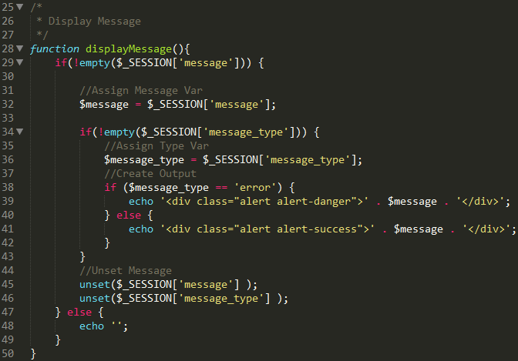

效果：

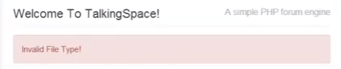

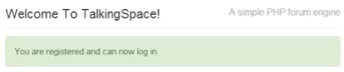

5）去register.php 就是C 接收用户注册信息

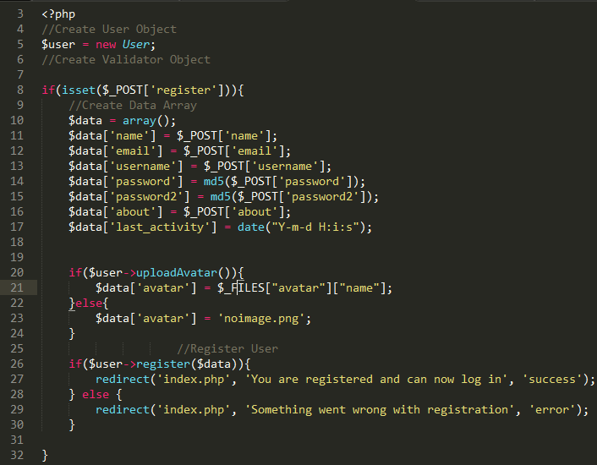

注意上面用到了 register(); 所以再去User.php完成此方法

6）register (); 就是在M中把 用户输入的数据插入到数据库中

注意：插入avatar的时候，其实之前已经把照片上传到server中的文件夹了，现在 是把那个照片的名字上传到数据库，以备之后调取！

注意：去图片是这样的！

1 <img class="avatar pull-left" src="images/avatars/<?php echo *$reply->avatar*; ?>" />

images/avatars/…是server中存图片的文件夹路径，然后用$reply->avatar;去取。

$reply->avatar; 就是存图片时候的图片的名字。因为replies表和users表join了，所有可以$reply->avatar; 在数据库中图片的名字如下：

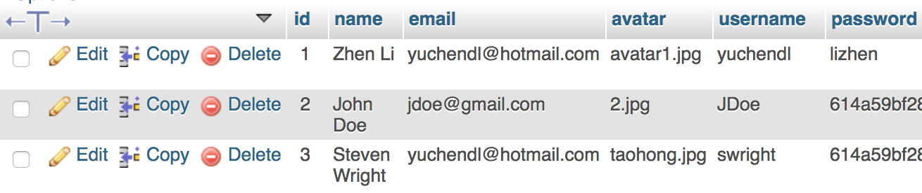

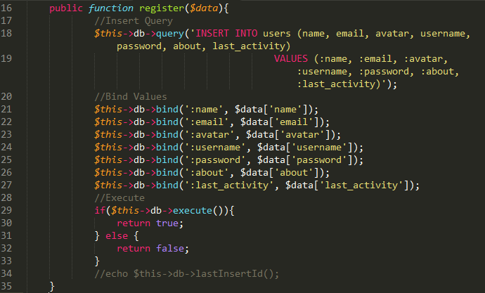

注意：别忘了初始化ＤＢ

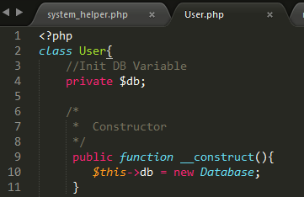

1. Validator Class
2. validator.php 其中包括: required field, email field, and password match
3. 去register.php 就是 C 去进行 验证
4. 如果 required, email validate and passwords match都符合了就上传avatar，然后在register(); 就是上传信息到数据库.

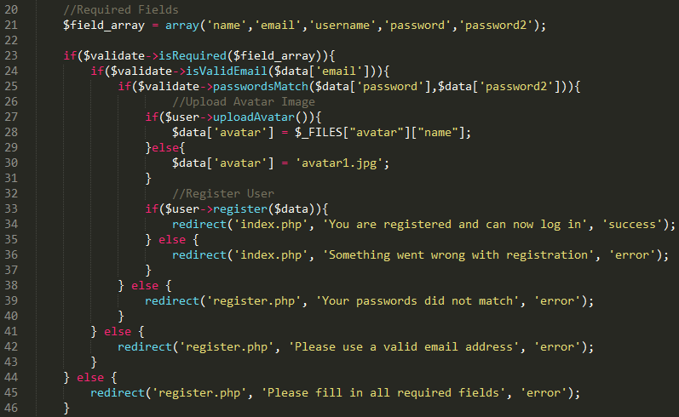

1. Login and Logout
2. login在footer，先去修改form提交

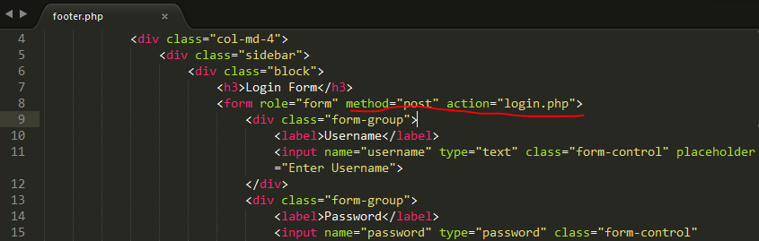

1. 去login.php 就是C 进行登录

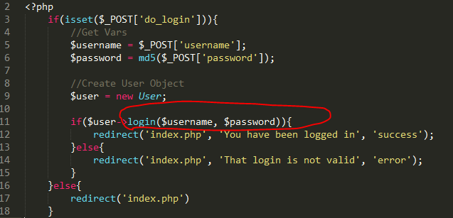

1. 去User.php就是M 去完成login();方法， 并把用户信息放进session中

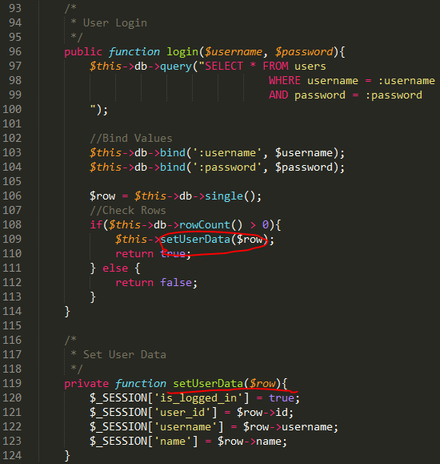

1. 想要登录之后login 区域消失，变成logout。那么先去system_helper.php

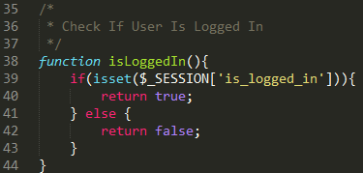

1. 然后去footer.php增加一个logout的html

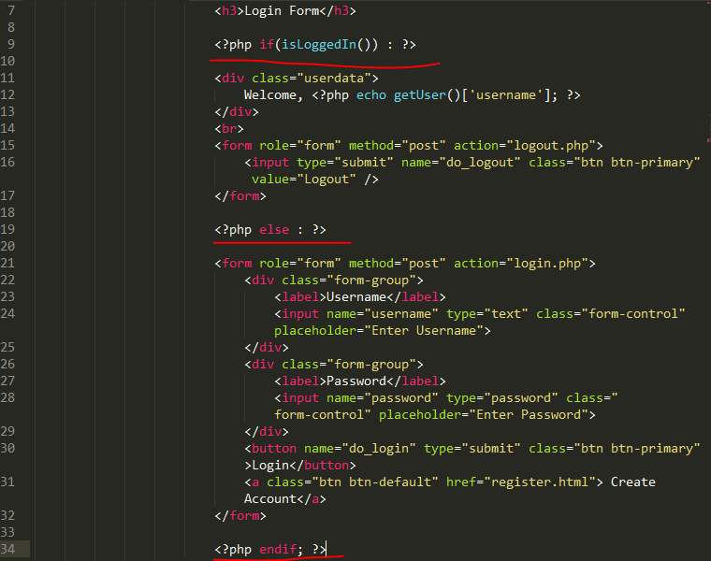

1. 上面有个getUser(); 方法，那么去system_helper.php，完成getUser(); 刚才上面往session中加user的信息，那么现在把它取出来放到userArray里

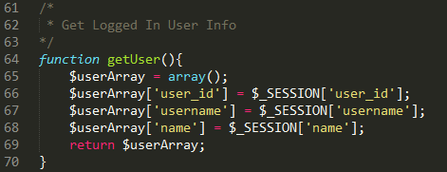

1. Login效果

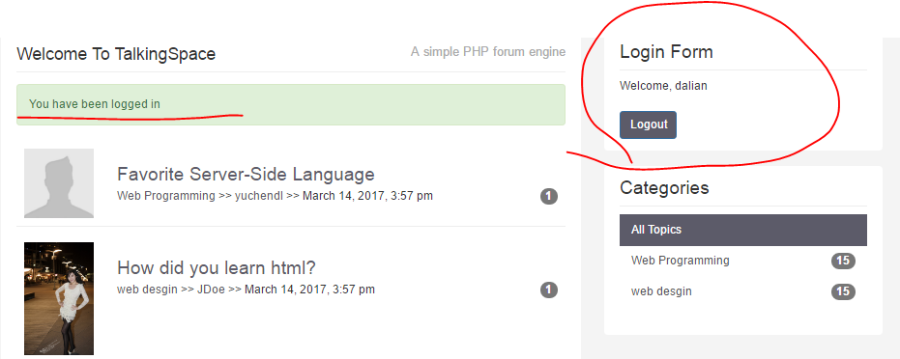

1. logout.php
2. 去User.php 就是M 完成logout方法，就是unset session

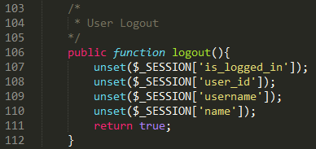

1. Logout 效果

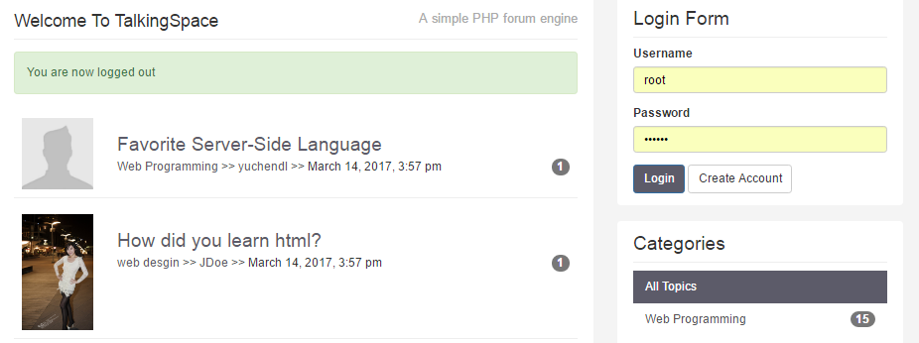

1. 处理total number of users

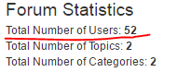

1. 去User.php

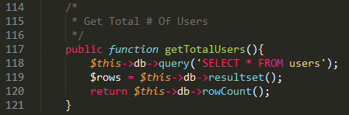

1. 去index.php 先去C



1. 再去frontpage.php就是V

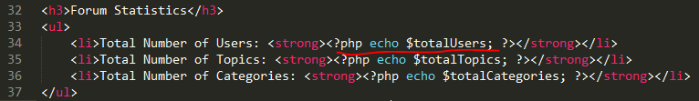

1. 效果

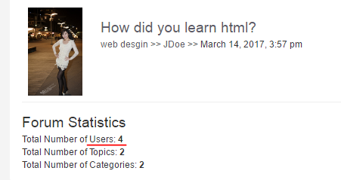

1. 没有login只能看见create account; login了，只能看见create top

去header.php

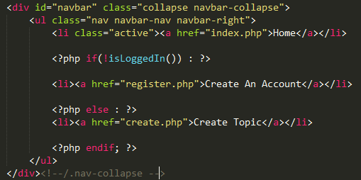

效果：

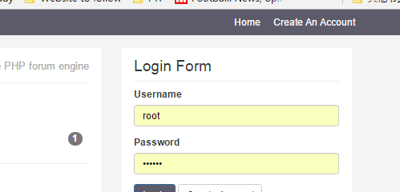

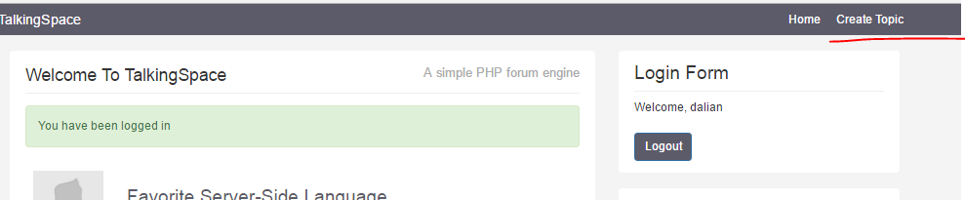

1. 去create.php 就是V去取并显示数据

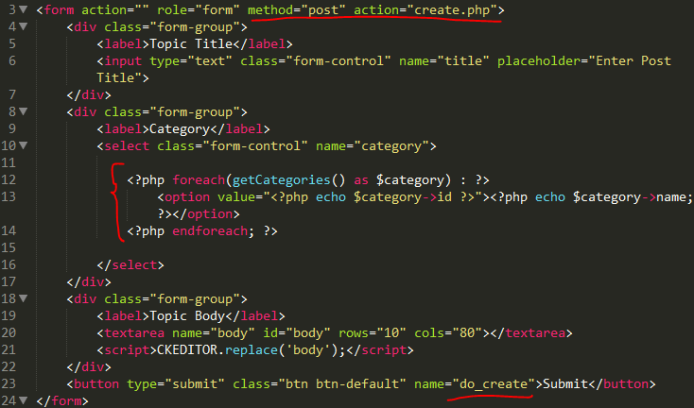

去create.php 就是C

*//Create Topic object*

$topic = **new** Topic;

1. 去create.php 就是C

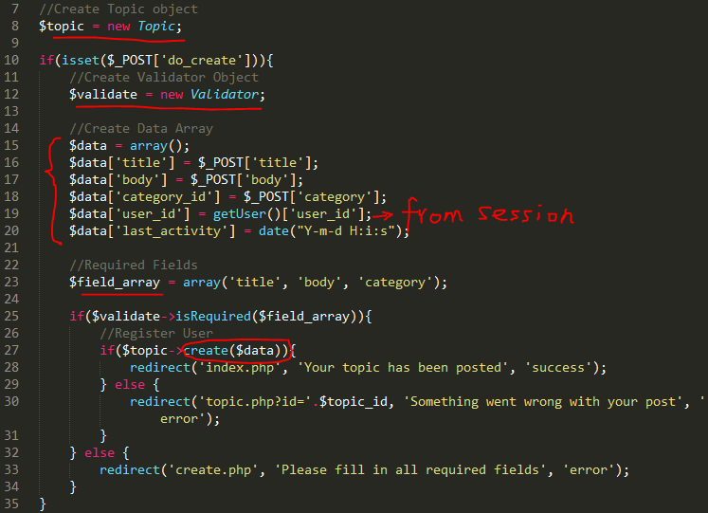

去Topic.php就是M，向数据库插入topic

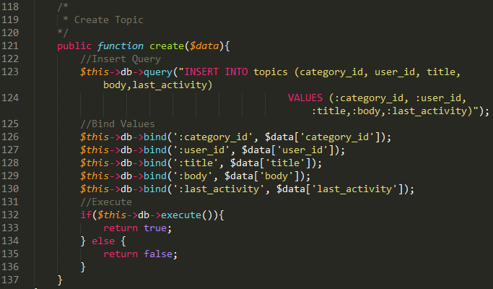

1. Reply 如果没有login就不能看到reply area，再修改reply form以备提交

去topic.php 就是V

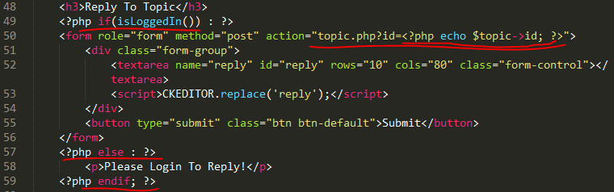

去topic.php 就是C 拿到从V传过来的数据，往M中->数据库中插

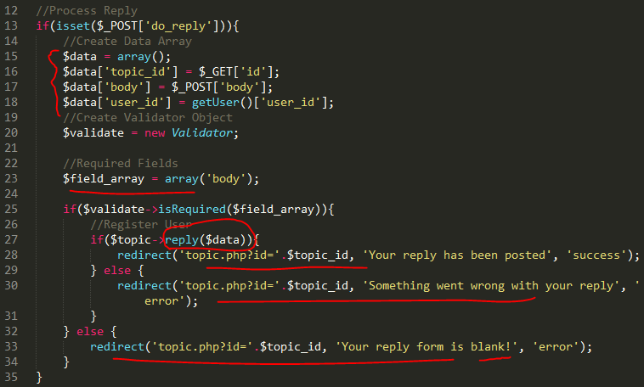

去Topic.php 就是M 加入reply方法

